# Halaman login dengan user: [bejo@gmail.com](mailto:bejo@gmail.com), password:admin

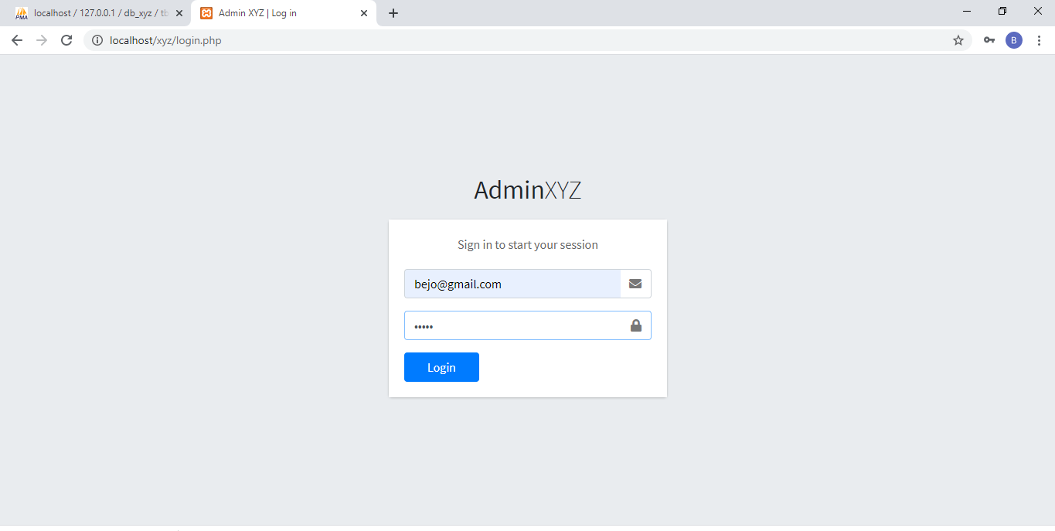

# Halaman Informasi Tim <http://localhost/xyz/informasi_tim.php>

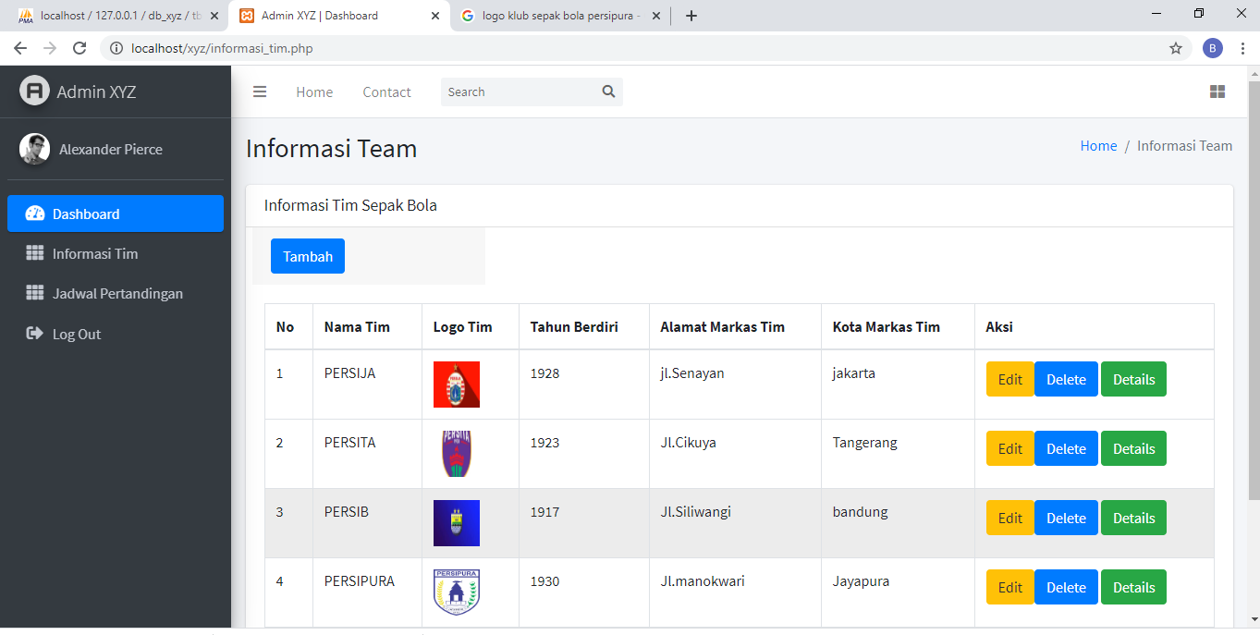

# Halaman tambah tim sepak bola <http://localhost/xyz/informasi_tim.php?view=tambah>

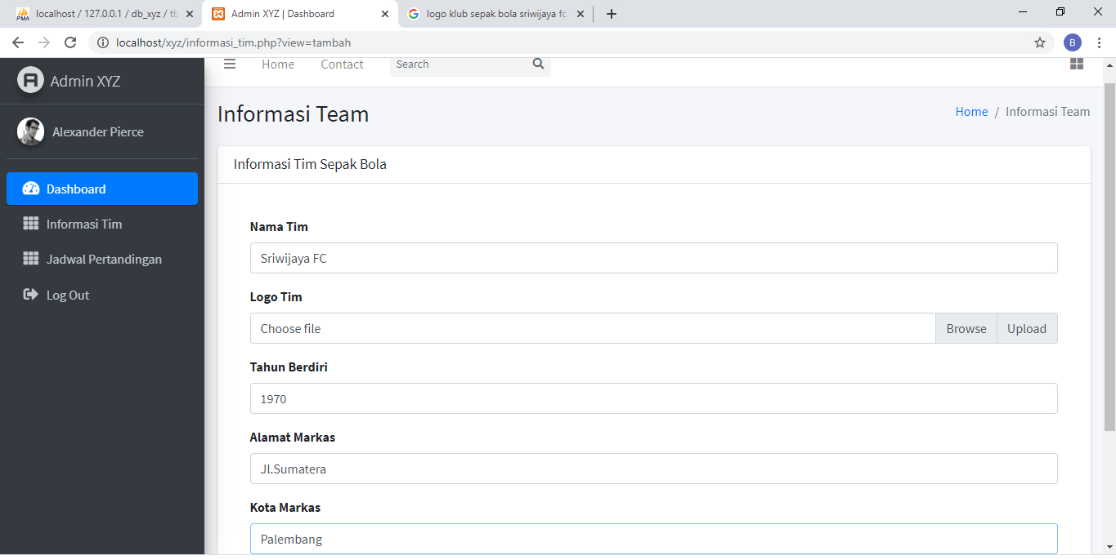

# Halaman Edit Tim Sepakbola Halaman Edit tim sepakbola <http://localhost/xyz/informasi_tim.php?view=edit&id=18>

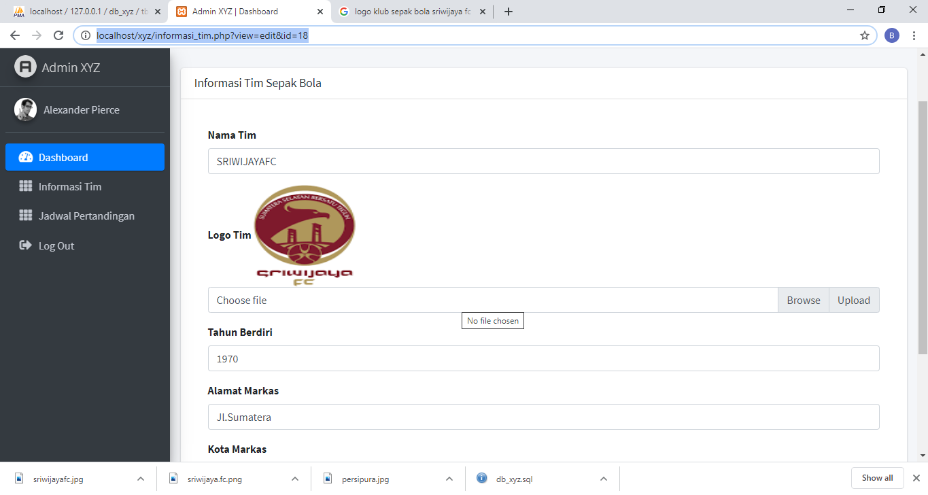

# Halaman Details tim sepakbola berfungsi untuk menambah pemain <http://localhost/xyz/informasi_pemain.php?id=15>

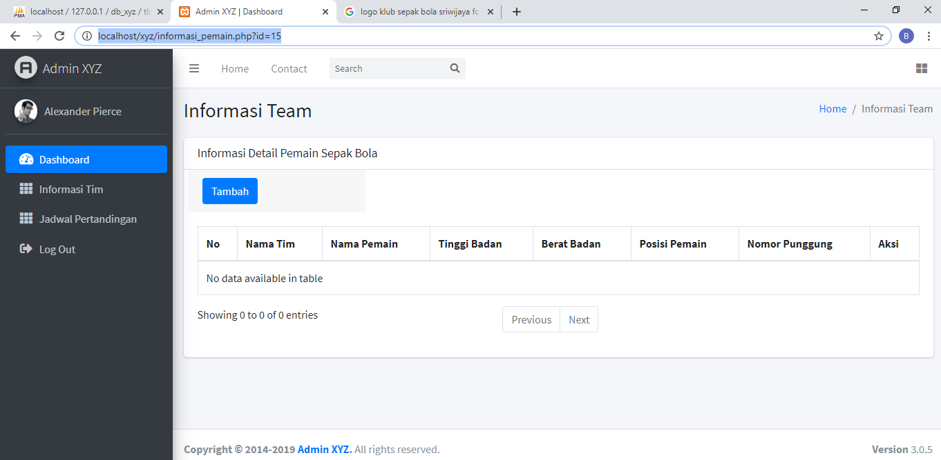

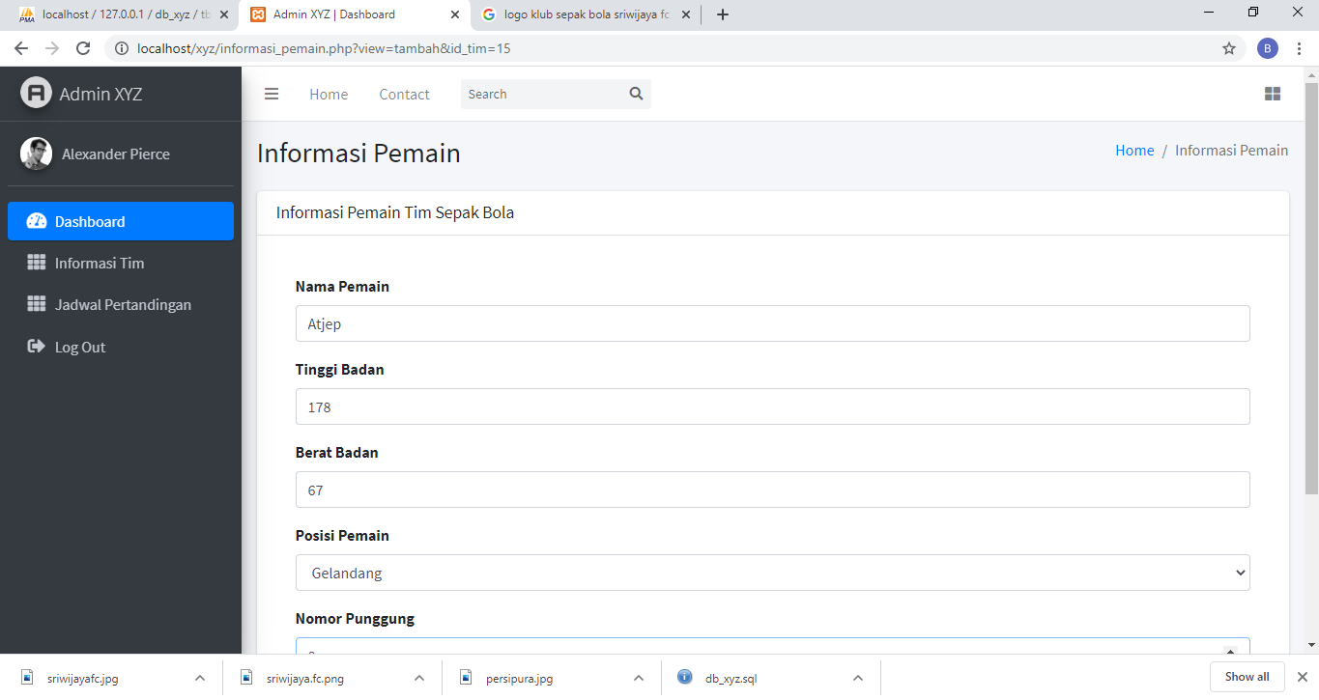

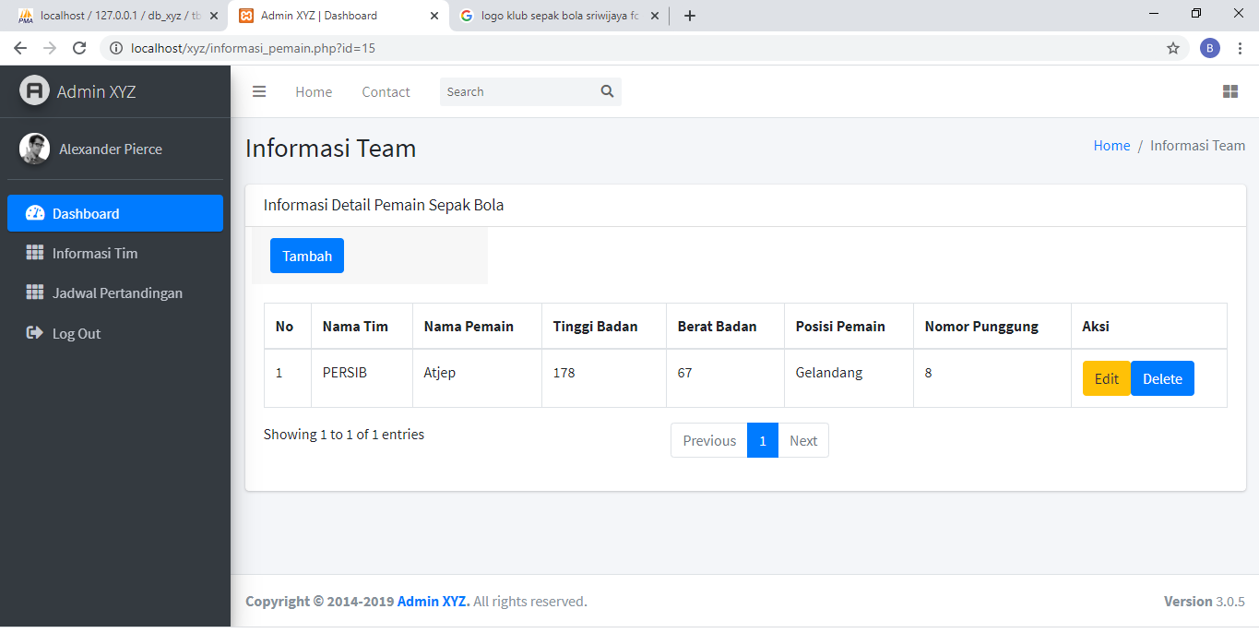

# Halaman Edit pemain sepakbola <http://localhost/xyz/informasi_pemain.php?view=edit&id=5>

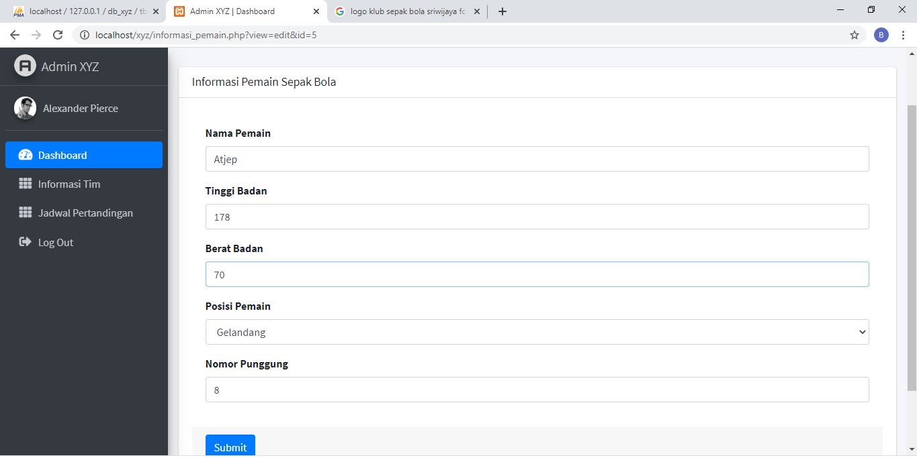

# Halaman jadwal pertandingan <http://localhost/xyz/jadwal_pertandingan.php>

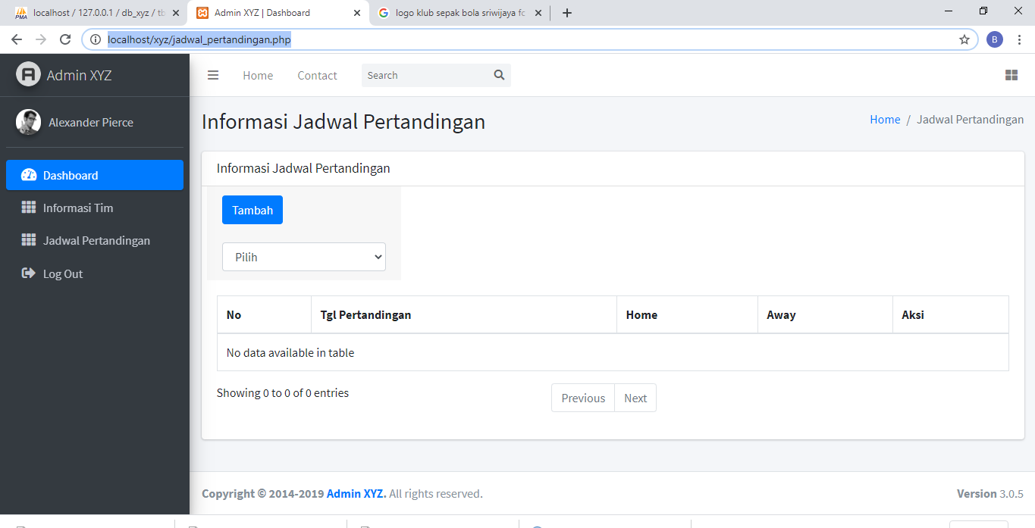

# Halaman jadwal pertandingan dengan memilih pilihan club

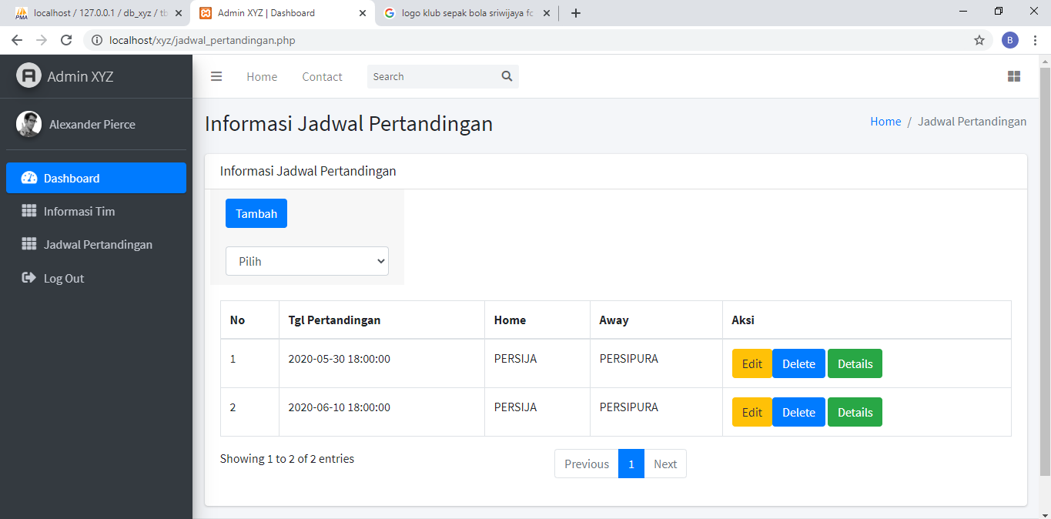

# Halaman edit jadwal pertandingan <http://localhost/xyz/jadwal_pertandingan.php?view=edit&id=1>

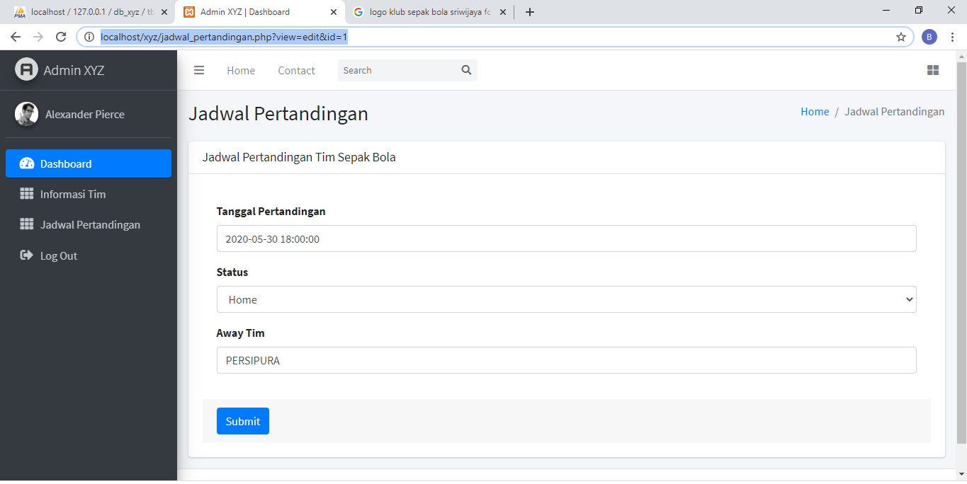

# Halaman setelah diedit

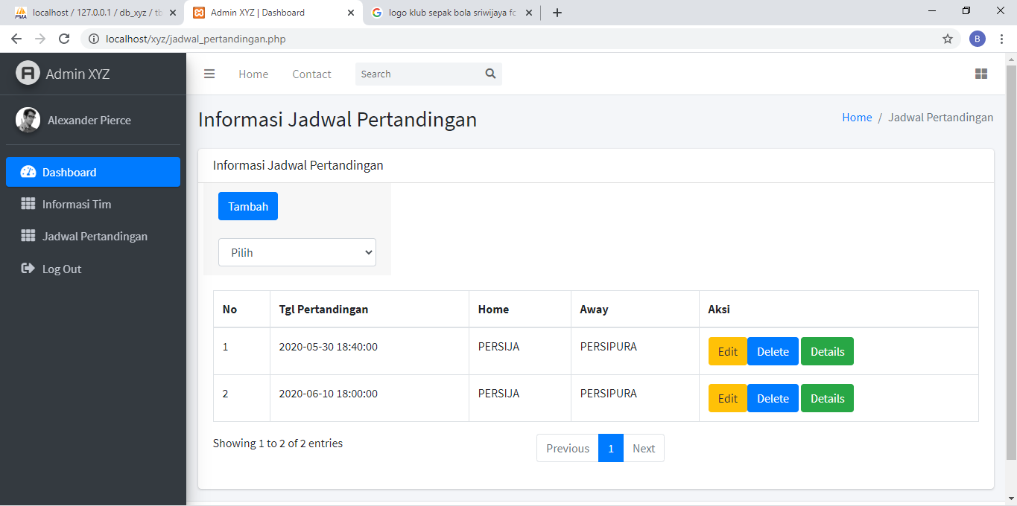

# Halama details pertandingan untuk mencatat hasil pertandingan <http://localhost/xyz/detail_pertandingan.php?id=2>

# Halaman input hasil pertandingan <http://localhost/xyz/detail_pertandingan.php?view=tambah&id=2&id_tim=13&id_tim_2=17>

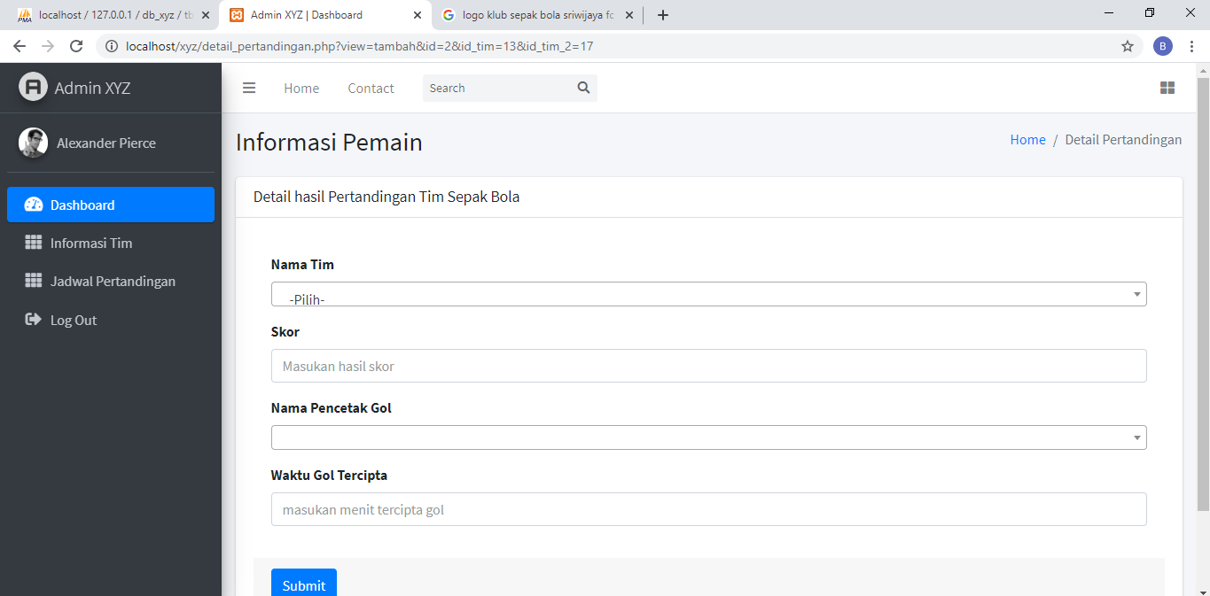

# Input data hasil pertandingan

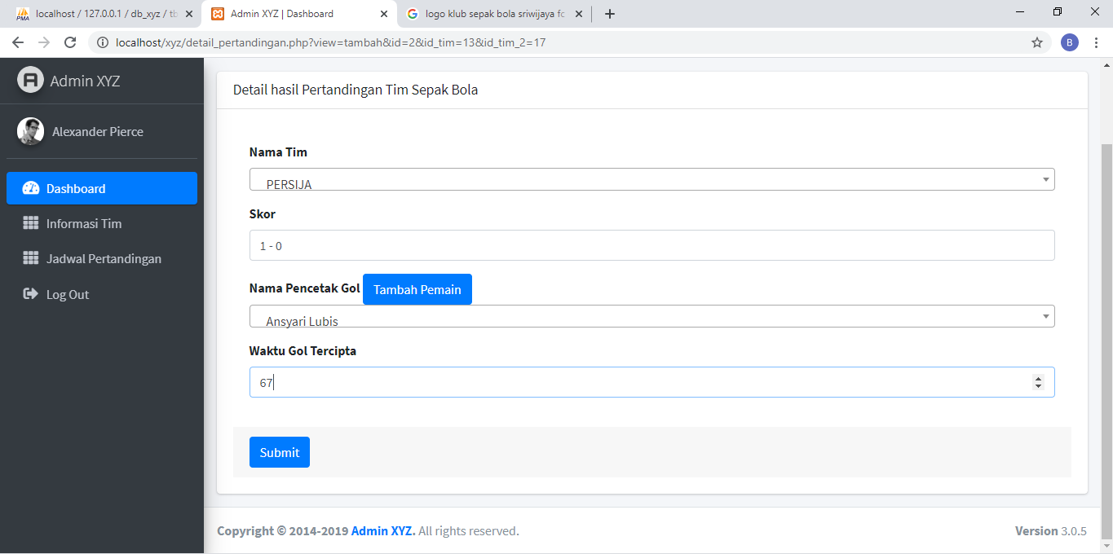

# Hasil pertandingan

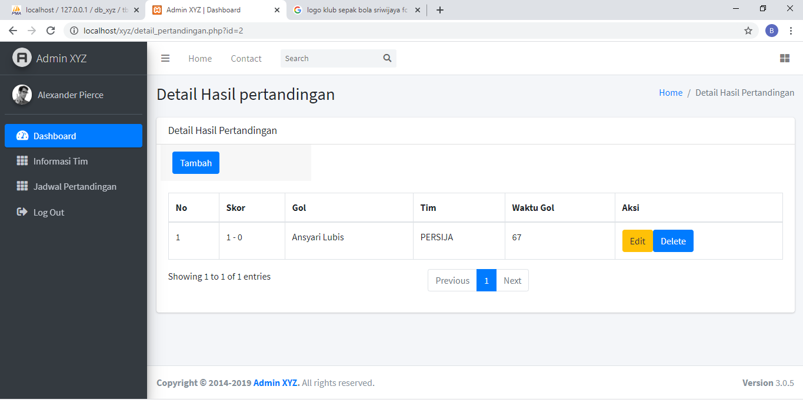

# Halaman logout

